怀安县、宣化区、合并区第三次全国土壤普查成果质控报告
——以宣化区为例
（第一轮）

2026年7月15日
目录
第一部分：土壤类型图成果质控意见 4
一、 数据成果 4
（一）数据组织与完整性 4
（二）核心数据成果核查 6
二、图件成果 7
（一）图件规范性审查 7
（二）基础地理要素核查 7
（三）注记核查 8
（四）图面配置与整饰 8
三、文本成果 9
（一）土壤类型制图技术报告 9
（二）土壤类型制图工作报告 11

宣化区第三次全国土壤普查成果质控情况（第一轮）
本次质控按照《第三次全国土壤普查县级成果编制导引》及相关技术规范要求，采用内业核查方式，对宣化区提交的第三次全国土壤普查全部成果进行齐全性、规范性、合理性和一致性的全面质控审查。审查成果范围涵盖：土壤类型图成果、土壤属性图成果、土壤退化与障碍分析成果、土壤农业利用适宜性评价成果、耕地质量等级评价成果、土特产品土壤适宜性评价成果以及相关文字报告成果等。审查内容重点包括：数据成果的组织结构完整性、数据库规范性、基础数据与过程数据齐全性；图件成果的图面要素完整性、制图规范性、基础地理要素准确性、注记与图例合理性；文本成果的报告格式规范性、章节完整性、成因分析深度及结论建议实用性等。各成果具体质控意见如下。
本次质控共核查宣化第三次全国土壤普查成果共计六大类，合计项。其中，土壤类型图成果质控19项，存在问题18项；土壤属性图成果质控*项，存在问题*项，；土壤退化与障碍分析成果质控*项，存在问题*项；土壤农业利用适宜性评价成果质控*项，存在问题*项；耕地质量等级评价成果质控*项，存在问题*项；土特产品土壤适宜性评价成果质控*项，存在问题*项。整体来看，成果_____________（如：提交基本齐全/存在部分缺失），_____________（如：数据规范性有待加强/图件质量整体较好/报告深度尚可但部分章节需完善）。

第一部分：土壤类型图成果质控意见

- 数据成果
- 数据组织与完整性

1. 总体结构与命名规范
审查标准：（1）根目录命名格式：6位行政区划代码+县级行政区名称，示例：110108北京市海淀区。
（2）第二层级目录必须包含以下七项：第三次全国土壤普查成果库.gdb、基础数据（文件夹）、过程数据（文件夹）、成果数据（文件夹）、地图文档/图层Layout包、汇报PPT（文件夹）、自查表扫描件（.pdf）。
（3）成果提交格式：是否以压缩文件rar或zip格式提交；压缩文件命名方式是否为：xx省+xx市+xx县+“土壤三普土壤类型成果”
审查结果：
压缩文件命名方式应为：xx省+xx市+xx县+“土壤三普土壤类型成果”

2. 第三次全国土壤普查成果库.gdb 规范性
审查标准：
（1）数据库结构：包含5个以英文命名的数据集，分别为BASE（基础地理数据）、HISTORY（历史土壤调查数据）、LANDUSE（土地利用数据）、PROCESS（过程数据）、RESULT（成果数据）。
（2）BASE数据集内容：必须包含行政区、居民点、道路、水系等矢量要素。
（3）HISTORY数据集内容：必须包含土壤二普县级土种志剖面样点矢量数据、原土壤二普县级土壤图矢量数据、分类校准更新后的土壤二普县级土壤图矢量数据、二普土壤样点数据。
（4）LANDUSE数据集内容：包含土地利用相关矢量要素，如DLTB（地类图斑）等。
（5）PROCESS数据集内容：必须包含DCYD（调查样点）、土壤二普土壤图室内校核前/后图斑、重新定义坐标的土壤二普土壤剖面样点的土壤类型野外校核结果、土壤类型改变区各类地块提取结果、推测制图虚点数据、野外校核点位数据、推测的土壤三普图（矢量）、预测/推测不确定性分布图。
（6）RESULT数据集内容：必须包含土壤三普土壤类型成果图（矢量）。土壤类型图字段要求：图斑ID、县名(XM)、乡镇名(XZM)、面积(MJ)；分类校准后原土壤二普：土类(YTL)、亚类(YYL)、土属(YTS)、土种(YTZ)；土壤三普：土类(TL)、亚类(YL)、土属(TS)、土种(TZ)。
审查结果：
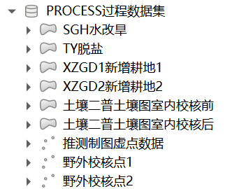
PROCESS数据集缺少DCYD（调查样点）、推测制图虚点数据、野外校核点位数据、推测的土壤三普图（矢量）、预测/推测不确定性分布图

3. 基础数据文件夹规范性
审查标准：
（1）文件夹结构：包含土壤样点数据、成土环境数据、历史土壤调查数据和其他文件夹。
（2）土壤样点数据：包含三普土壤表层样点、剖面样点相关数据。
（3）成土环境数据：包含母岩母质栅格数据、地形地貌数据（DEM及派生指数）、土地利用/土地整理/植被/水文状况数据、多源遥感影像数据。
（4）历史土壤调查数据：包含土壤二普纸质图及相关历史资料如土壤志。
审查结果：
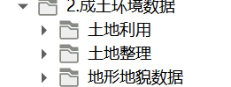
成土环境数据缺少母岩母质栅格数据、植被/水文状况数据、多源遥感影像数据
历史土壤调查数据缺少相关历史资料如土壤志

4. 过程数据文件夹规范性
审查标准：
（1）文件夹结构：包含照片、土壤推测制图tif数据、野外校核证明材料、土壤类型图野外验证材料和其他非矢量过程数据文件夹。
（2）照片文件夹：包含野外路线校核工作照片。
（3）土壤推测制图tif数据：包含推测的土壤三普图.tif、不确定性分布图.tif。
（4）野外校核证明材料：包含土壤图野外校核路线图.jpg、野外校核记录表等。
（5）土壤类型图野外验证材料：包含野外验证调查路线图.jpg、野外验证调查表、野外验证点位现场照片。
（6）其他非矢量过程数据：包含二普-三普命名对应记录表、土壤类型改变区土壤类型转换规则、土壤类型支撑剖面梳理表等。
审查结果：
缺少土壤类型改变区土壤类型转换规则表

5. 成果数据文件夹规范性
审查标准：
（1）文件夹结构：包含数字化图件成果和文字成果文件夹。
（2）数字化图件成果：包含土壤类型图.jpg（主成果，DPI＞300）。
（3）文字成果：包含土壤类型图编制工作报告/技术报告（.doc和.pdf）。
审查结果：
经检查未发现问题

（二）核心数据成果核查

1. 基础地理与历史数据
审查标准：
（1）基础地理数据：是否包含行政区、居民点、道路、水系等矢量要素。
（2）土壤三普数据：是否包含土壤剖面调查数据、土壤表层调查数据。
（3）历史土壤数据：是否包含土壤二普县级土种志剖面矢量数据、土壤二普县级土壤图矢量数据、分类校准更新后的土壤二普县级土壤图矢量数据；是否包含土壤二普县级土种志、土壤志或普查报告等。
审查结果：
缺少土壤二普县级土种志、土壤志或普查报告
2. 成土环境与过程数据
审查标准：
（1）成土环境数据：是否提供母岩母质栅格数据、DEM栅格数据、DEM派生指数数据（30m分辨率）、土地利用类型数据、土地整理数据、植被数据、水文状况数据、多源遥感影像数据。
（2）二普土壤图室内校核：是否提供室内校核后的二普土壤图。
（3）土壤类型改变区提取：是否提供可能改变区图层。
（4）土壤类型推测制图：是否提供典型虚拟点、三普剖面样点、野外校核点；是否提供栅格土种预测结果、栅格不确定性分布结果、土种预测结果矢量化图层；是否有环境数据重要性排序、Kappa系数等验证模型精度。
审查结果：
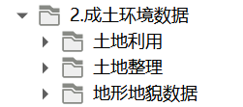
未提供母岩母质栅格数据、植被数据、水文状况数据、多源遥感影像数据；
缺少土种预测结果矢量化图层、环境数据重要性排序、Kappa系数，或未按标准命名

3. 野外校核与验证成果
审查标准：
（1）野外校核路线：是否至少有三条路线；路线是否覆盖土壤类型可能改变区域；路线是否穿过各类可能改变区的代表性图斑中心；路线是否穿过室内校核有疑问的图斑。
（2）土壤类型转换规则：是否制定土壤类型转换规则表。
（3）有疑图斑校核：可能变化区与疑问图斑是否按野外校核结果进行修订。
（4）野外路线校核工作照片：校核点位数量与上交的图片资料数量是否一致。
（5）野外验证结果：每条路线穿过的土壤图斑中是否随机选取10个图斑（3条路线共30个图斑）进行验证。
审查结果：
缺少土壤类型转换规则表

4. 制图成果核查
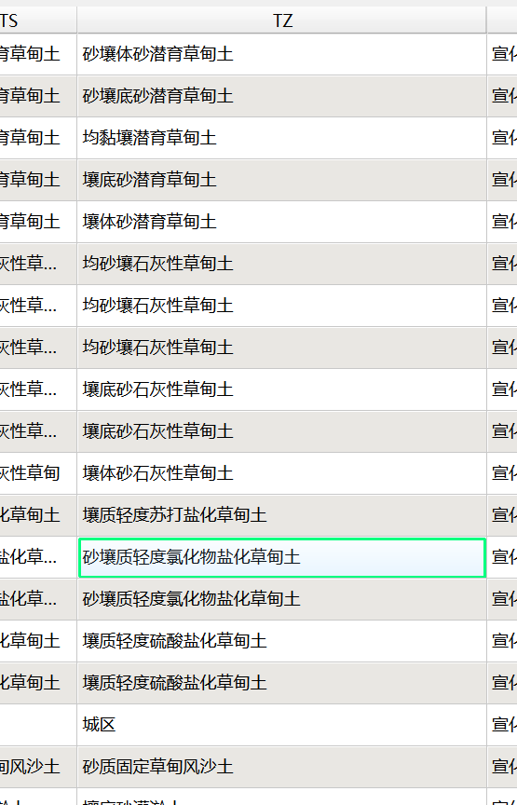
请对照河北省三普土种类型清单重新核查三普土种命名

二、图件成果

（一）图件规范性审查

1. 图件格式与图面要素
审查标准：
（1）图件格式为JPG，DPI大于300。
（2）图名、图例、注记、比例尺、指北针、地理要素、土壤类型分布断面图、土壤类型与土地利用类型面积统计表、位置示意图、制图人员信息等要素齐全。
（3）参照《第三次全国国土调查技术规程》（TD/T 1055-2019）进行背景要素符号样式设计和绘制。
（4）基础地理要素包括地形、水系、居民点、交通线和境界线等齐全。
（5）成图比例尺为1：5万；最好以线段比例尺表示。
（6）县级、地市级土壤制图上图单元到土种。
审查结果：
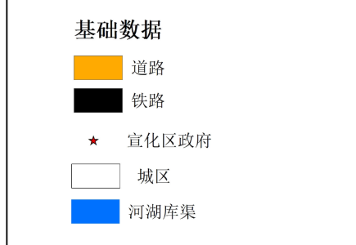
未参照《第三次全国国土调查技术规程》（TD/T 1055-2019）进行背景要素符号样式设计和绘制；
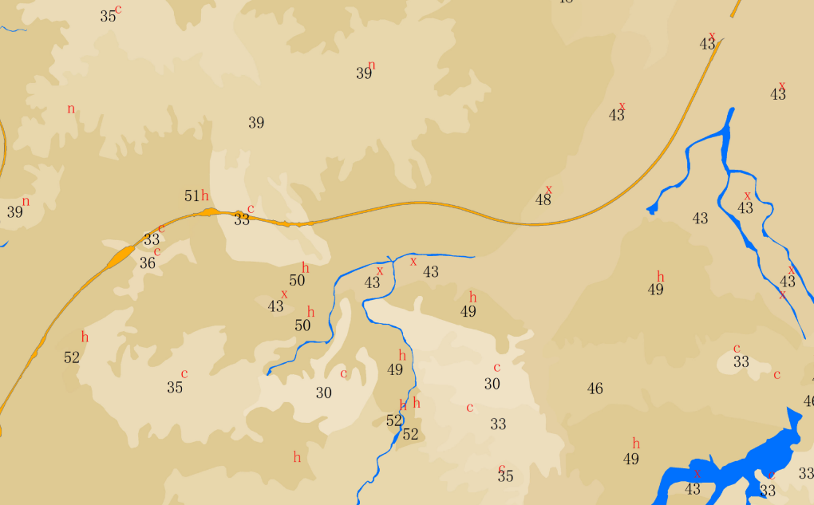
基础地理要素包括地形、水系、居民点、交通线和境界线应齐全；
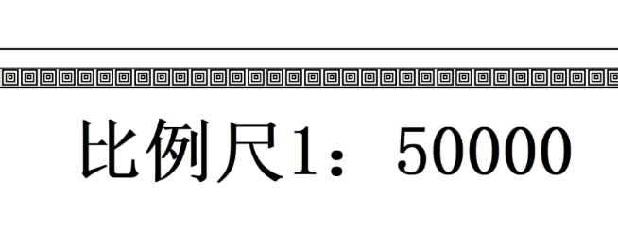
成图比例尺为1：5万，最好以线段比例尺表示；
缺少土壤类型与土地利用类型面积统计表表名；

（二）基础地理要素核查

1. 基础地理要素
审查标准：
（1）地形：等高距一般平原20~50m；丘陵50~100m；山区100~200m。
（2）水系：河流、湖泊、水库、水渠是否标识。
（3）居民点：建成区以完整面状图斑表示；较小的乡镇、村级可以用点状符号表示。
（4）境界线：参照自然资源部地图技术审查中心的标准地图，正确表示县界、市界、省界。
（5）符号化：非土壤制图单元的制图符号按国家基本比例尺地图图示国家标准进行符号化（GB/T 20257.3—2017）。
（6）色标：按照《土壤制图 1：25000 1：50000 1：100000 中国土壤图用色和图例规范》。
审查结果：
水系未标识；
居民点未表示；
未正确表示境界线

（三）注记核查

1. 注记要素
审查标准：
（1）土壤类型按照分类层次进行标记，不宜跨越4个及以上分类层级。
（2）顺序号可采用罗马数字、阿拉伯数字和小写字母分别标记，并在图例中对顺序号进行说明。
（3）对于图斑较小的情况，采用引线标记；面积分布范围过大的制图单元，可以进行多次标记。
（4）政府驻地、铁路站场、民用机场、公路与铁路、河流、湖泊、水库、干渠、国家公园、自然保护区、自然公园等重要地物名称是否注记。
（5）注记文字种类不超过4种，汉字优先采用宋体，可选用黑体、楷体、仿宋、隶书；英文和数字优先采用Times New Roman，可选用Arial Black。注记方向一般为正向，字头朝北。注记排列方式按照实际情况从水平字列、垂直字列、雁行字列和屈曲字列中选择。
审查结果：
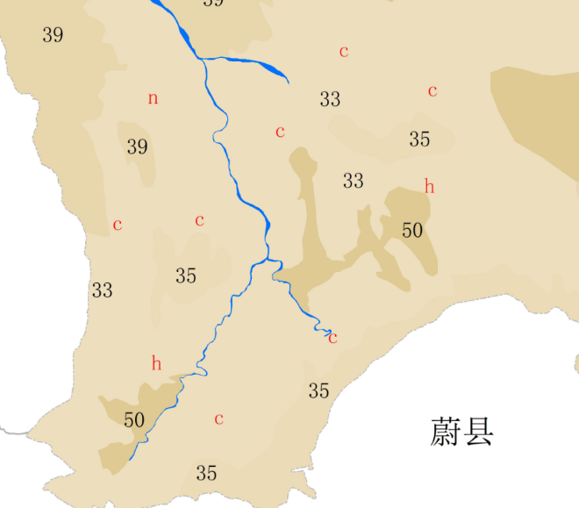
注记错误；
政府驻地、铁路站场、民用机场、公路与铁路、河流、湖泊、水库、干渠、国家公园、自然保护区、自然公园等重要地物名称未注记

（四）图面配置与整饰

1. 土壤类型与土地利用类型面积统计表
审查标准：
（1）面积统计表对各土种不同农用地土地利用现状类型进行了面积和占比统计。
（2）辖区面积与2023年国土变更调查的数据一致，要进行平差。
审查结果：
辖区面积应与2023年国土变更调查的数据一致

2. 土壤类型分布断面图
审查标准：
（1）断面图断面选择合理，贯穿全域。
（2）断面图标注了关键地点名称、断面方向、土种名称，并且对应了地形地貌和成土母质。
审查结果：
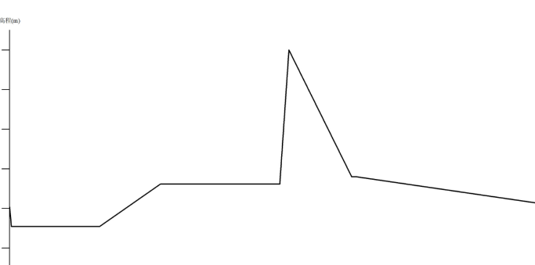
断面图不应出现折线；
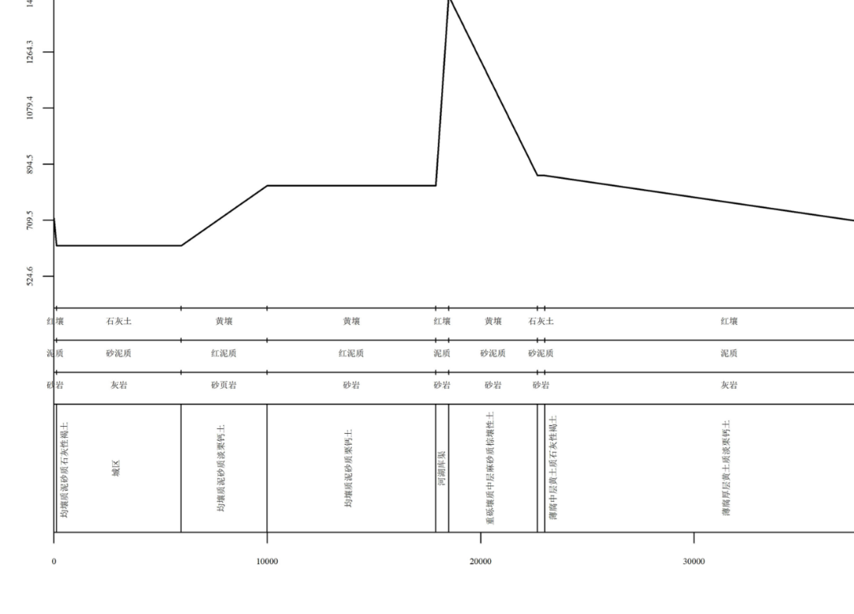
断面图未标注关键地点名称、断面方向、土种名称；
未对应地形地貌和成土母质

3. 图例制作与图面配置
审查标准：
（1）图例用土壤类型代码、分类名称、颜色和几何图形表示制图单元；包括地形、农业利用等内容，能够反映与土壤形成分布有关的自然因素和农业利用状况。
（2）图名按要求命名；制图时间、单位等文字说明位于图幅右下方/外轮廓右下方；图廓直线表示，外粗内细，有清晰可见的经纬度坐标注记。
审查结果：

未按标准绘制图廓；
未见清晰可见的经纬度坐标注记

三、文本成果

（一）土壤类型制图技术报告

1. 全文规范审查
审查标准：
（1）目录规范：是否设有图、表目录。
（2）单位规范：计量单位是否全文统一；土壤分层单位是否全文统一为cm；土地面积单位为亩的数值是否保留到整数，单位为万亩时是否保留两位小数；土壤属性指标值是否保留1位小数（砂、粉、黏等质地类型指标值可保留到整数）。
（3）标题规范：目录字体是否统一；标题级别设置是否正确；章节标题为小二号宋体加粗居中；一级标题为三号黑体；二级标题为四号宋体加粗；三级标题为小四号黑体；四级标题为小四号宋体加粗；标题段前段后各0.5倍行距。
（4）制图规范：图名是否准确；图件的设计制作是否主题突出，清晰易读且美观大方。
（5）制表规范：是否存在重复表格；表名是否准确。
（6）正文规范：正文是否为小四号宋体，图名、表名五号黑体；正文是否为单倍行距；全文涉及的数字及英文字母是否一律用Times New Roman字体。
（7）质地规范：土种命名时，是否采用质地5级；土体质地构型与命名是否准确。
审查结果：
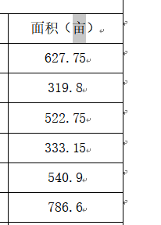
土地面积单位为亩的数值应保留到整数，单位为万亩时应保留两位小数；
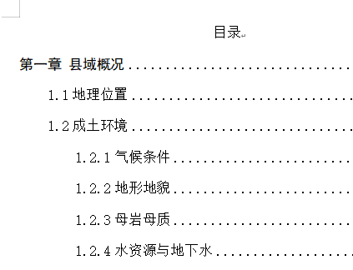
目录字体未统一；
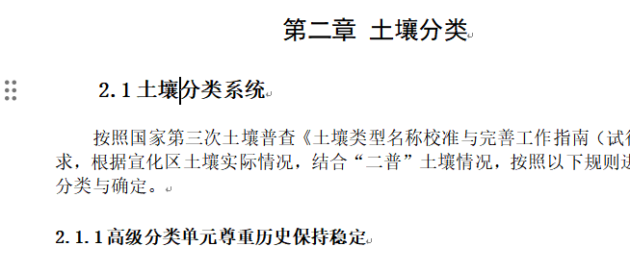
标题字体字号未按标准设置；
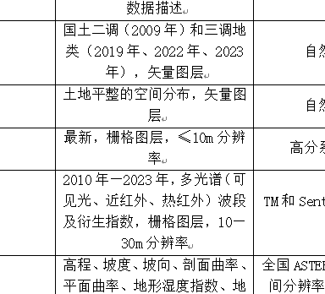
全文涉及的数字及英文字母未一律用Times New Roman字体；
经检查，黏壤质底砂青潮泥田、均砂壤质青潮泥田、壤质底砂青潮泥田、壤质底砂灌淤土、壤质体砂泥砂质石灰性褐土、壤质体砂泥砂质石灰性褐土、轻砾砂壤质薄层灰泥质褐土性土、重砾砂壤质薄层灰泥质褐土性土、壤质体砂草甸土、均黏壤质草甸土、砂壤质草甸土、砂质草甸土、壤质体砂潜育草甸土、壤质底砂潜育草甸土、均黏壤质潜育草甸土、砂壤质底砂潜育草甸土、壤质底砂石灰性草甸土、壤质体砂石灰性草甸土、壤质轻度硫酸盐化草甸土、砂壤质轻度氯化物盐化草甸土、壤质浅位钙积厚层黄土质栗钙土、壤质浅位钙积厚层灰泥质栗钙土、壤质浅位钙积中层灰泥质栗钙土、均砂壤质泥砂质栗钙土、壤质底黏泥砂质栗钙土、砂壤质体砂泥砂质栗钙土、壤质底砂泥砂质栗钙土、壤质体砂泥砂质栗钙土、重砾薄层灰泥质淡栗钙土、砂壤质浅位钙积厚层暗泥质淡栗钙土、薄腐厚层风积淡栗钙土、砂壤质浅位钙积厚层风积淡栗钙土、壤质浅位钙积厚层黄土质淡栗钙土、壤质浅位钙积厚层灰泥质淡栗钙土、壤质浅位钙积中层灰泥质淡栗钙土、壤质浅位钙积厚层麻砂质淡栗钙土、均黏壤质泥砂质栗钙土、均砂壤质泥砂质淡栗钙土、壤质底黏泥砂质淡栗钙土、壤质体砾泥砂质淡栗钙土不在河北省三普土种清单中

2. 章节专项问题审查
审查标准：
（1）第一章 土壤分类：是否在土种级别进行了针对本县区的三普土壤分类和二普土壤分类（规则）对照；是否进行了本县区土壤系统分类与发生学分类的对照。
（2）第二章 土壤类型与变化：是否对本县区的主要土壤类型、数量和分布进行了规律性总结；是否对土壤类型的变化进行了分门别类的详细阐述。
（3）第三章 土壤类型图编制：
a. 是否以不同校核内容为分项，对室内校核结果进行量化和效用阐述；
b. 是否在野外校核路线和校核点设计描述中回应了室内校核结果；
c. 是否在推测制图部分给出虚点的选择原则和虚点对土壤类型代表性的证明示例；
d. 是否在推测制图部分给出环境变量的重要性排序及合理性评述；
e. 推测制图的土种空间分布图和不确定性分布图是否展示并选用了正确的图例；
f. 是否对推测制图的效果进行评述，且突出最优和最劣情况；
g. 是否详述了土壤推测制图结果在土壤类型制图中的具体应用情况；
h. 是否结合室内校核、野外校核和推测制图结果，明确给出土壤类型改变区提取和类型预判的依据；
i. 是否明确说明野外验证路线设计的思路和验证的量化结果；
j. 是否对本县区二普和三普土壤分布格局进行了定性、定量比较和变化原因分析。
审查结果：
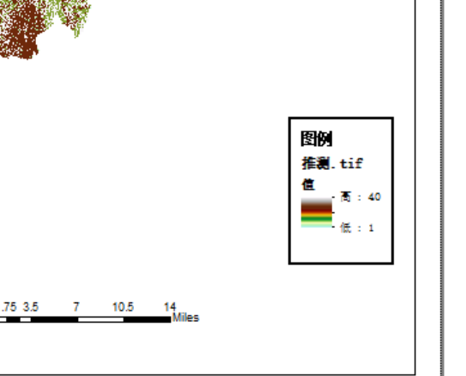
推测制图的土种空间分布图未选用正确的图例

（二）土壤类型制图工作报告

1. 全文规范审查
审查标准：
参照技术报告全文规范中的（1）至（7）条，检查工作报告是否符合相应格式要求。
审查结果：
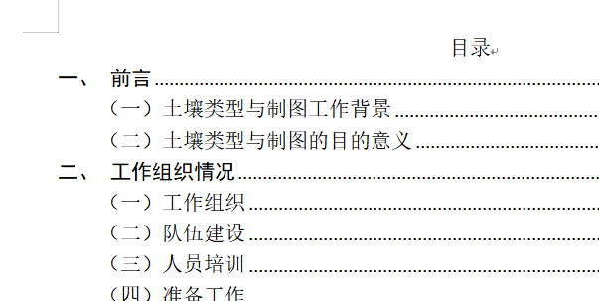
目录字体未统一；
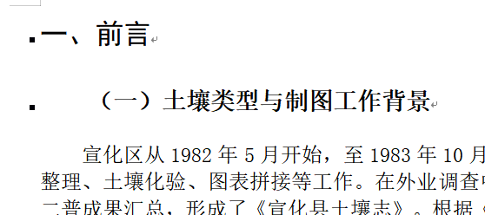
标题字体字号未按标准设置；
全文涉及的数字及英文字母未一律用Times New Roman字体；
图名、表名未设置五号黑体

2. 章节专项问题审查
审查标准：
（1）质量控制章节：
（2）结论与建议：
审查结果：
未设置质量控制章节、结论与建议章节

第二部分：土壤属性图成果质控意见
- 数据库成果
（一）数据库结构：
1.按目录结构整理数据库，数据库内容是否完整。
已提交基础数据、成果栅格、数字化图件、报告和GDB，但未见历史样点及对应栅格、模型过程文件。
（二）提交成果的名称是否规范：
1.提交的成果与目录结构中的文件名称要求是否一致。
否。
（1）数字化图件成果后跟土壤属性图子文件夹，文件夹命名错误，文件夹内直接放入命名为“土壤XXX图”的图件即可。
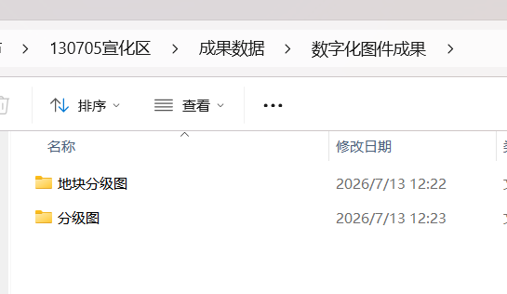
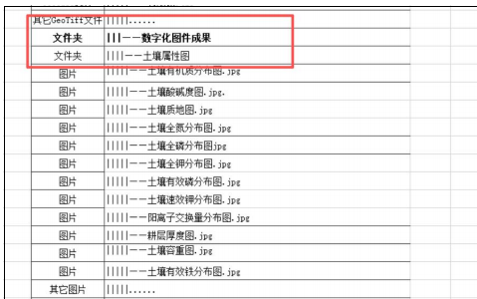
（2）命名错误，应为“土壤属性专题数据集”。
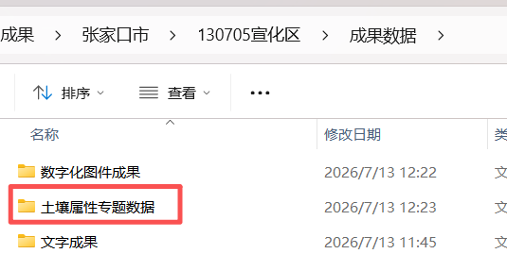
（3）训练集及验证集下命名为“xx因子训练集/xx因子测试集”。
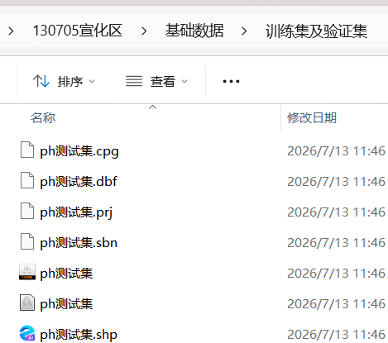
（4）元数据命名错误。元数据表格中，坐标系应统一为CGCS2000坐标系。
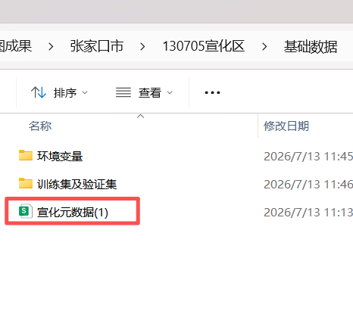
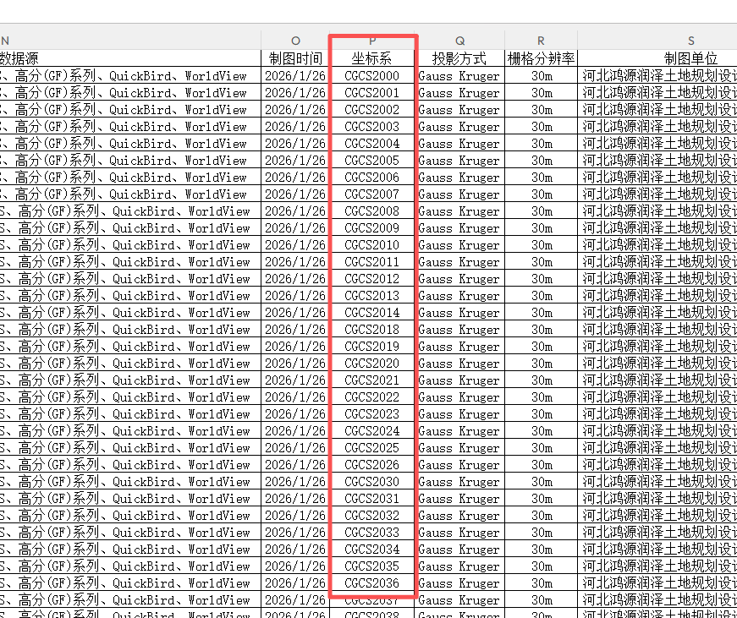
- 制图过程
（一）三普样点
1.数据库中提交入模属性样点矢量数据
是。
2.样点经纬度是否为定位经纬度、CGCS2000坐标系。
是，存在地理坐标系，投影坐标系。
3.剖面样点土壤属性值是否根据土层厚度进行加权平均处理（0-20cm）
样点数据中未区分标清表层样点和剖面样点，报告中也未说明相关内容。
4.入模样点是否针对每个土壤属性指标划分训练集与验证集。
是。
（二）历史样点
1.要求土壤二普、测土配方施肥（采集时间应为2008-2010年）、耕地地力监测样点数据，三者至少有一个。
否，未提交。
2.是否将历史样点数据转为矢量（shp）格式并生成相应的栅格数据（Geotiff）
否，未提交历史样点数据。
3.土壤pH、有机质、全氮、有效磷、速效钾等关键土壤属性的历史样点数据和栅格数据是否完整准确。
否，未提交历史样点数据和栅格数据。
（三）环境变量
1.坐标系需要统一，统一使用三度带且所有环境变量在同一分带下
是。
2.审核入模环境变量图层数据是否为栅格（Geotiff）格式
是。
3.坐标与投影是否为CGCS2000坐标系和高斯-克吕格投影，空间分辨率是否统一为30米
是。
4.各个环境变量图层在空间上是否严格匹配（栅格四至一一对应、像素空间完全吻合）
是。
5.环境变量图层是否按照国土三调县级行政边界（2023年度）进行剪裁处理
是。
6.环境变量制备的年限需要在报告中说明
否，表格内说明不完整，DEM、母质类型、水系未说明年限。
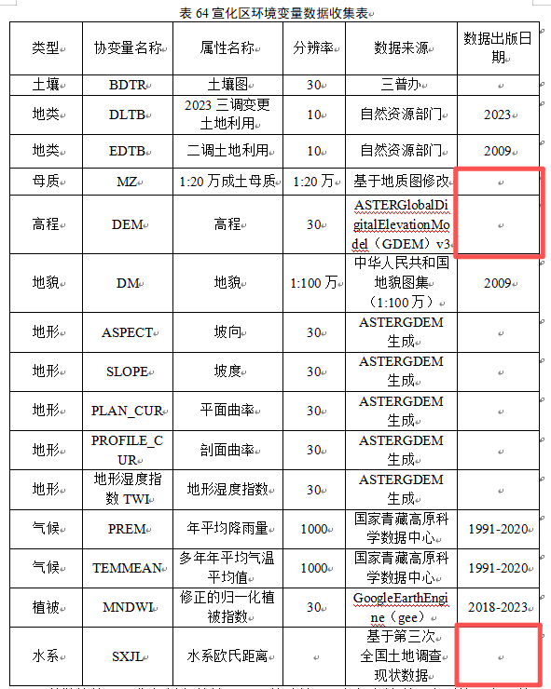
报告中查看是否存在文字或表格确定选取的环境变量的年份
7.土地利用这一环境变量图层是否使用2023年度国土变更调查数据.
是。
（四）环境变量制备规范要求
1.审核环境变量类型是否包括主要成土要素（气候、母质、地形、植被、土地利用）
是。
2.审核气候、植被环境变量的制备是否采用长时间序列数据
是，但气温降水应当是近20年均值。
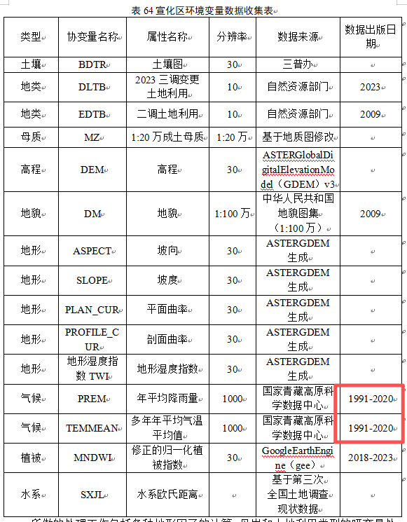
3.审核土地利用现状图、土壤类型图、母岩母质图等类别型变量是否进行数值化处理。
是。
4.环境变量图层数据的空间分布是否准确合理，是否存在明显的条带状或斑点噪声
准确合理，未存在明显的条带状或斑点噪声。
（五）入模环境变量的选取合理性
1.速磷速钾的环境变量重要性排序中将自然因素排在前面
报告中无环境变量重要性排序，请补充。
2.入模环境变量存在共线性、用土壤属性作为环境变量
报告中没有存在共线性分析，相关性分析，环境变量的选取中不存在使用已经预测的土壤属性作为环境变量的情况。
（六）制图模型或方法选择合理
1.山区选取普通克里格或全域采用IDW进行属性制图.
否。
2.耕层厚度采用以点带面、机器学习方法进行制图
报告里未单独说明耕层厚度采用模型。请补充。
（七）制图结果验证评价
1.精度评价指标(用R2、RMSE)过高或过低
否。在模型精度表中应加一列最优模型列。
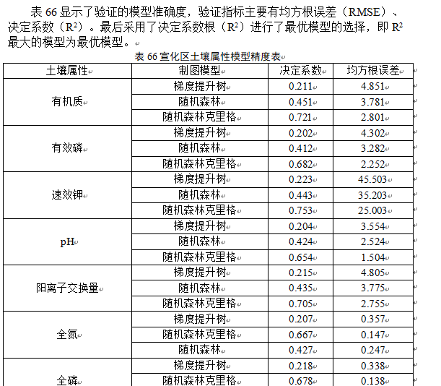
2.报告中是否存在制图结果的验证评价和分析
是，但不充分，仅有模型精度验证。
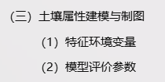
（八）数字化图件成果
1.乡镇统计表只统计耕地的结果
是。
2.乡镇耕地统计结果应该和分地类统计的耕地结果能对齐
面积统计表未按照规范，无法直观比较总计结果是否对齐。且应有两个统计表：①各乡镇耕地土壤 xx 分级面积统计表；②各地类土壤 xx 分级面积统计表，），面积统计表【表头】应按照规范要求，其面积统计也应列出【总计】。请核查所有图件。
示例：
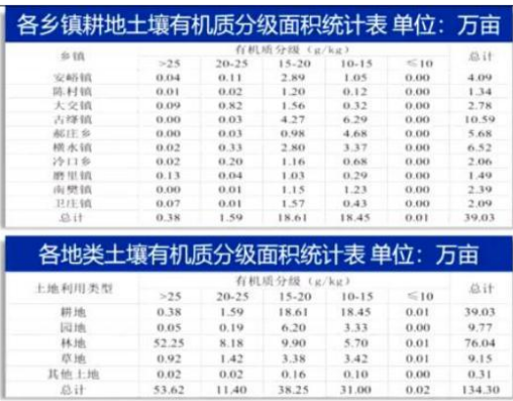
3.数据分级标准是否使用九大农区的标准
否，如耕层厚度跨级分类，请核查所有属性图。
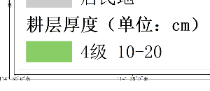
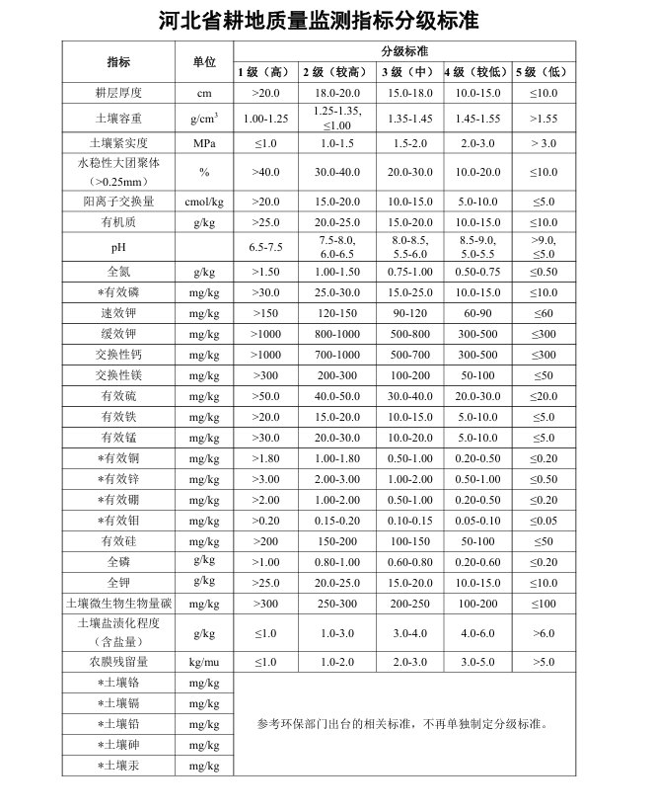
4.分级图缺少注记
是，各等级需在图上标出具体数字。
示例：
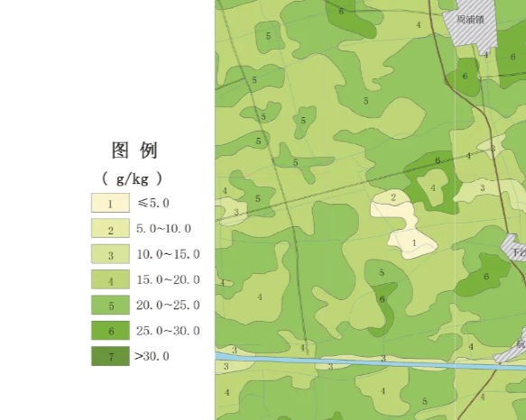
5.耕层质地按12级分级的标准进行上图，颜色按GB 45298-2025的标准上图，酸碱度同步参考
否，土壤质地未按12级分级上图，酸碱度也未按国标要求上图，请核查。
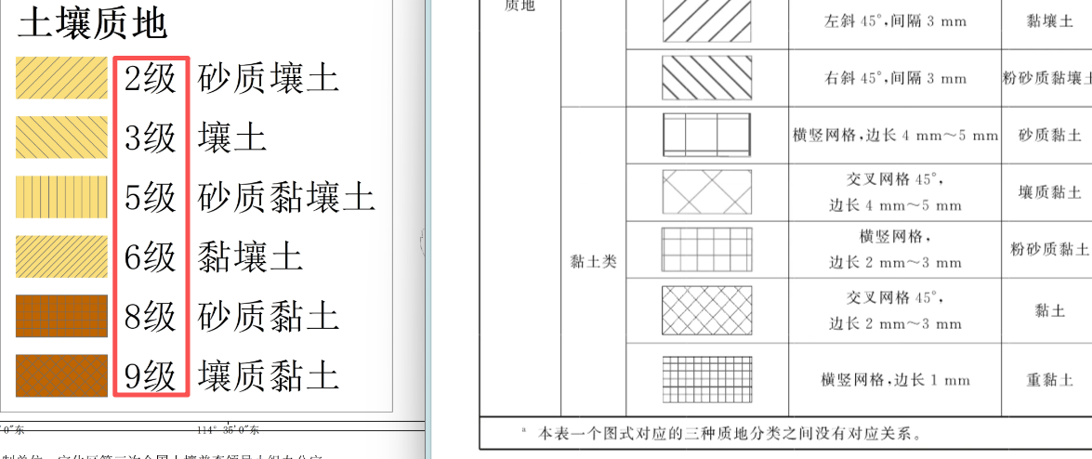
国标示例：
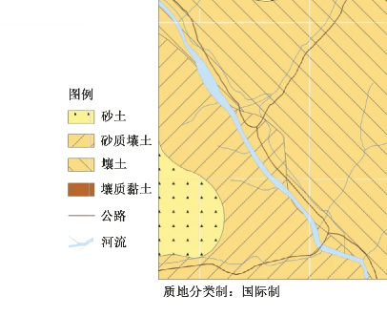
- 图面表达
（一）图件制作是否符合规范
1.图例中缺少边界晕线图例，请核查所有属性图。
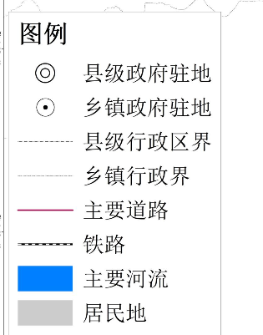
2.多个图件的图例图式与国标要求不符，请核查所有属性图。
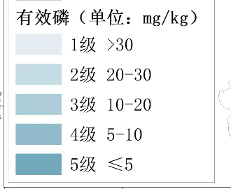
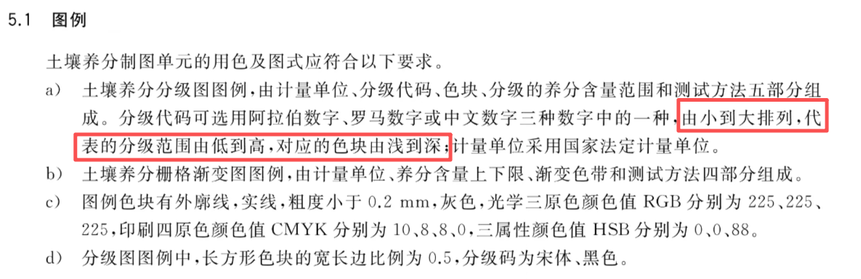
示例：
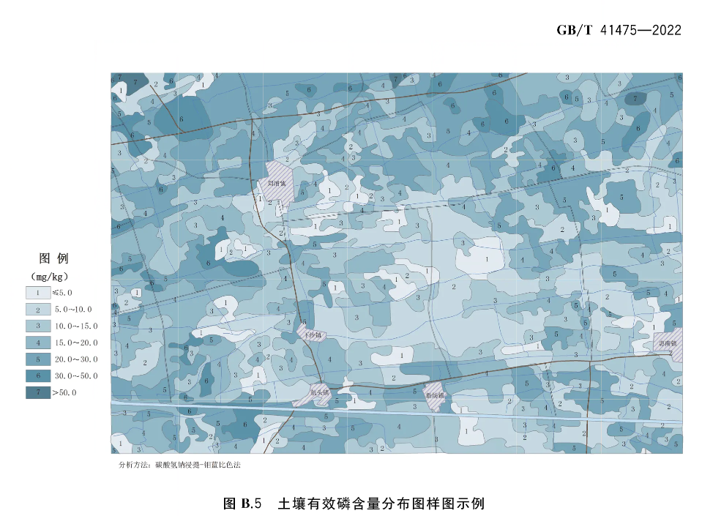
（二）图件信息缺失
属性图缺少高程基准信息。
（三）图件缺失
否。
（四）其他
无。

- 报告-制图过程
（一）技术路线与规范
1.属性制图技术路线图是否缺失或过于简单
是，技术路线图缺失，仅用文字段落描述。
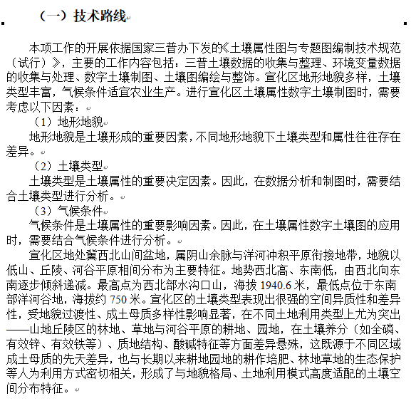
2.属性制图技术路线内容阐述是否完整或清晰
是，缺乏系统性的技术路线文字描述。
（二）数据收集与处理不规范
1.数据的来源、时间跨度、格式等说明是否充分
是。
2.土壤样点空间分布图是否缺失
否。
3.环境变量制备过程未说明或说明不具体
是，制备过程说明过于简略，未对各类环境变量的具体制备方法进行分项说明。
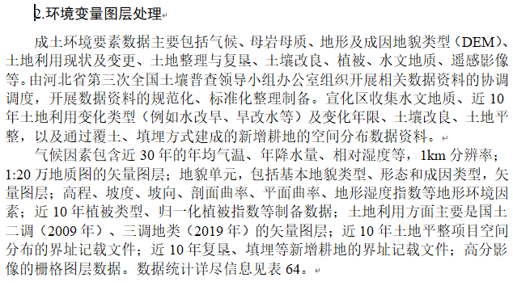
4.数据处理过程是否合理
是。
（三）制图模型确定是否合理
1.模型优选是否进行了多种方法对比
是，进行了三种模型对比，但三种模型的介绍缺失——报告仅提到“主要选用随机森林（RF）、地理加权回归克里格（GWR）、梯度提升共三种模型”，但未对三种模型的原理、适用条件、优缺点进行任何介绍。
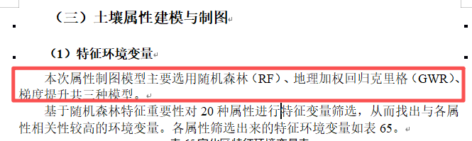
2.环境变量的筛选方法和过程说明
是，有筛选但过程说明不足。未提供环境变量与土壤属性之间的相关系数表，未提及对多重共线性的处理，未说明变量是通过何种阈值筛选出来的。
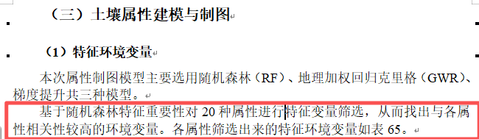
（四）结果验证与分析是否充分
1.属性与环境的关联性（驱动因素）是否进行分析展示
否。完全没有“属性与环境的关联性验证”章节。
2.精度评价指标是否过于单一(仅用R2、RMSE验证)
是。仅用R2、RMSE验证。根据《第三次全国土壤普查土壤属性图与专题图编制技术规范》7.2节要求，元数据中应报告的精度指标还包括平均绝对误差（MAE）等。
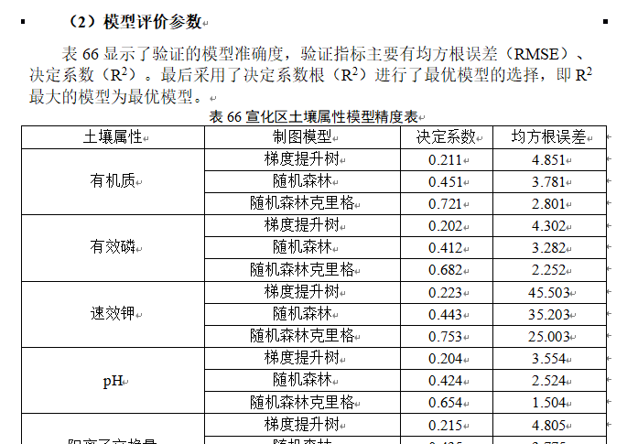
3.土壤属性图是否进行空间分布分析
否，制图结果的空间分布分析缺失。
- 报告-现状分析
（一）数据准确性与一致性
1.样点统计与制图统计数据差异是否显著
是，部分指标差异较大且未解释原因，文字描述与图片也不符。
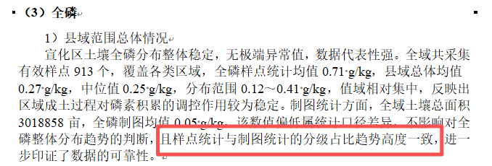
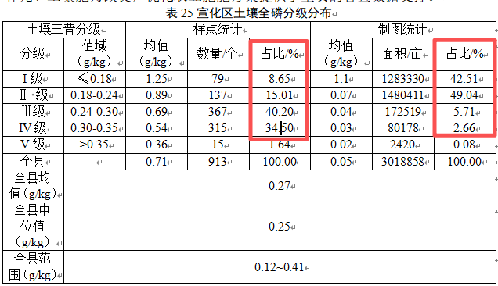
2.数据是否错误或存疑，部分指标单位是否有误（亩或万亩）
是，存在明显的统计值异常，多个属性的制图统计值严重偏低。请核查。
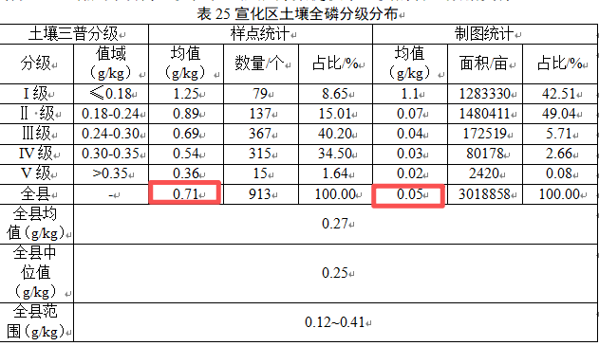
3.现状数据是否缺少分级表、中微量元素数据等
否。
4.报告中的图表和现状数据是否匹配
基本匹配，但存在少量不一致。请核查。
（二）土壤属性分级与规范是否一致
1.属性数据分级标准与规范不一致、分级不规范
是。报告中几乎所有指标的的分级阈值与《全国九大农区、省级耕地质量监测指标分级标准的通知》不一致，请依照标准检查图件及报告等分级内容。

2.土壤分类系统不统一（未用三普土属名称）
否。
（三）现状分析深度与完整性不足
1.成因分析不深入或不合理
是，各属性分析中成因分析未单独列点，且缺乏量化分析。
2.属性指标的土地利用类型、土壤类型分类分区差异对比不充分（各乡镇间进行对比）
是，乡镇间对比停留在“分区描述”层面，缺乏系统的横向对比分析，仅文字分析，不够充分。
3.现状指标分析不完整（缺物理指标、中微量元素等）
否。
（四）属性关联分析与实用性不足
1.现状土壤属性间关联分析不足
是。“（六）土壤属性间关联分析”标题下，仅为对各类属性分布的文字复述，未开展规范的关联分析，没有相关性热图，没有相关系数计算，没有讨论有机质与全氮、pH与有效铁等关键属性间的定量关系。
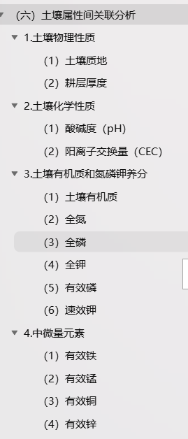
2.关联分析方法不规范
是，关联分析方法完全缺失。
3.未针对性提出土壤培肥改良措施，乡镇土壤属性分析仅呈现数据，未结合当地土壤问题给出解决方案
是。
- 报告-历史变化及成因
（一）历史变化对比不符合导引要求
1.是否结合历史数据（二普、测土配方等）进行历史变化对比
是，但过于简略，篇仅此一段涉及历史变化对比，未分指标进行系统对比，也未提供历史数据对比表格，分析严重不足。
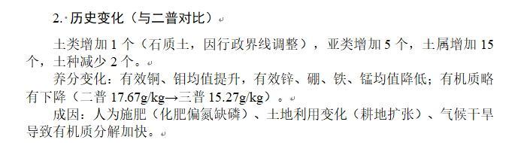
2.历史变化分析不充分或缺失、剖析不深入
是，历史变化分析严重缺失。报告第二章各属性分析中，所有属性均无“历史变化”分析小节。
3.对比分析的土壤属性指标分析缺失或不完整
是，大部分指标缺失，pH、CEC、容重、全氮、全磷、全钾、有效磷、速效钾、耕层厚度等关键指标的历史变化均未涉及。
4.仅文字分析、缺少图表统计对比
是，无图表对比。 历史变化部分没有任何统计对比表格或图件，仅有一段概括性文字，不符合导引要求的“图表统计对比”。
（二）成因分析未按导引要求
是否结合农田管理分析变化；历史变化成因分析不充分或不合理；有没有进行分类分区差异对比
是，成因分析极为薄弱。历史变化成因仅在“小结”中用一句话概括：“人为施肥（化肥偏氮缺磷）、土地利用变化（耕地扩张）、气候干旱导致有机质分解加快”。未结合具体的农田管理措施、未进行分类分区差异对比，成因分析缺乏数据支撑和区域针对性。
（三）结果分析表述不准确
是，缺乏定量分析。“小结”中也仅定性描述了变化方向，未给出任何具体的变幅数值
（四）其他
1.错别字。
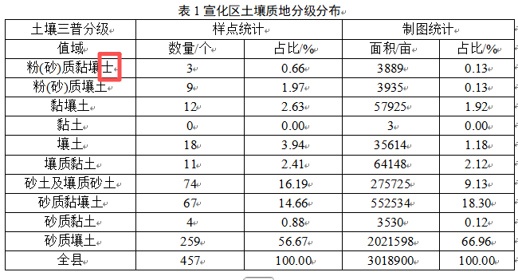
2.多表中“变异系数”以百分比表示但未标注“%”符号。
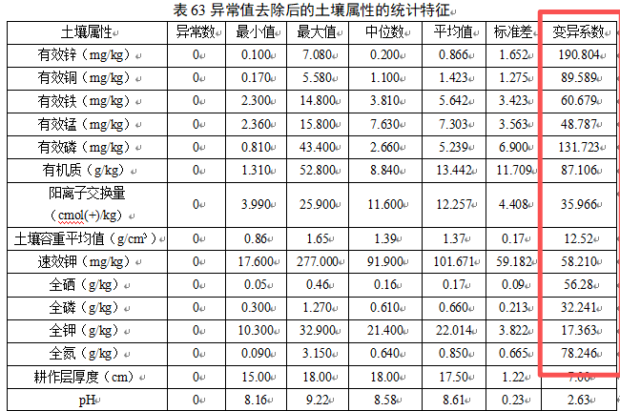
- 报告质量
（一）撰写与总结问题
是，小结过于简略，语言表述不够严谨。
（二）分析不足
分析不深入、仅就数据论数据
（三）统计表与规范性问题

1.报告缺少表目录和图目录。
2.字体不统一
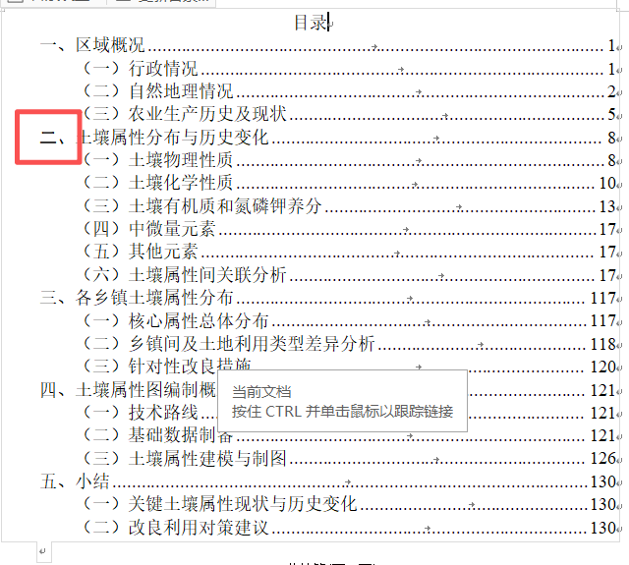
3.报告中插入的图片清晰度低。
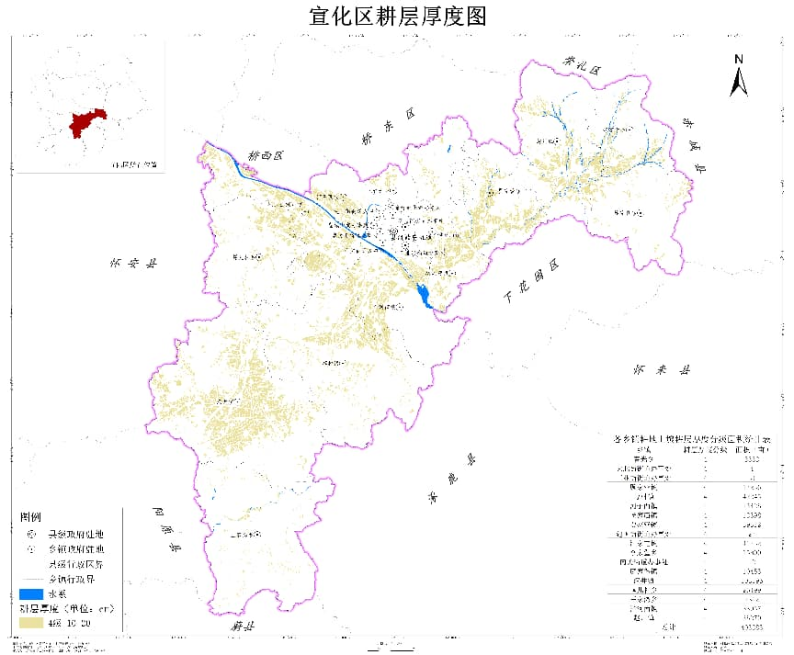
（四）分析报告未按导引或规范要求
1.分析报告未按县级成果导引提纲要求编制
是，历史变化和成因分析应贯穿各属性指标，缺少导引要求的“土壤属性间关联分析”章节应有的内容。
2.土壤属性分级未按全国九大农区分级标准
是。
（五）现状分析不深入
1.结合当地农业生产方式等进行成因分析
否。
2.对与土壤类型无关的属性进行分析，如速磷、速钾
是。主要受施肥管理影响，与土壤类型的关联本身较弱。

- 一票否决
（一）剔除样点过多，且无明确的逐个样点剔除说明
否。
（二）环境变量制备仅包括部分成土要素，未针对指标特征筛选环境变量，造成入模环境变量不合理
否。
（三）山地丘陵区采用普通克里格或IDW模型
否。
（四）制图结果空间分布明显与实际不符（如DEM高，PH低的规律）
否。

